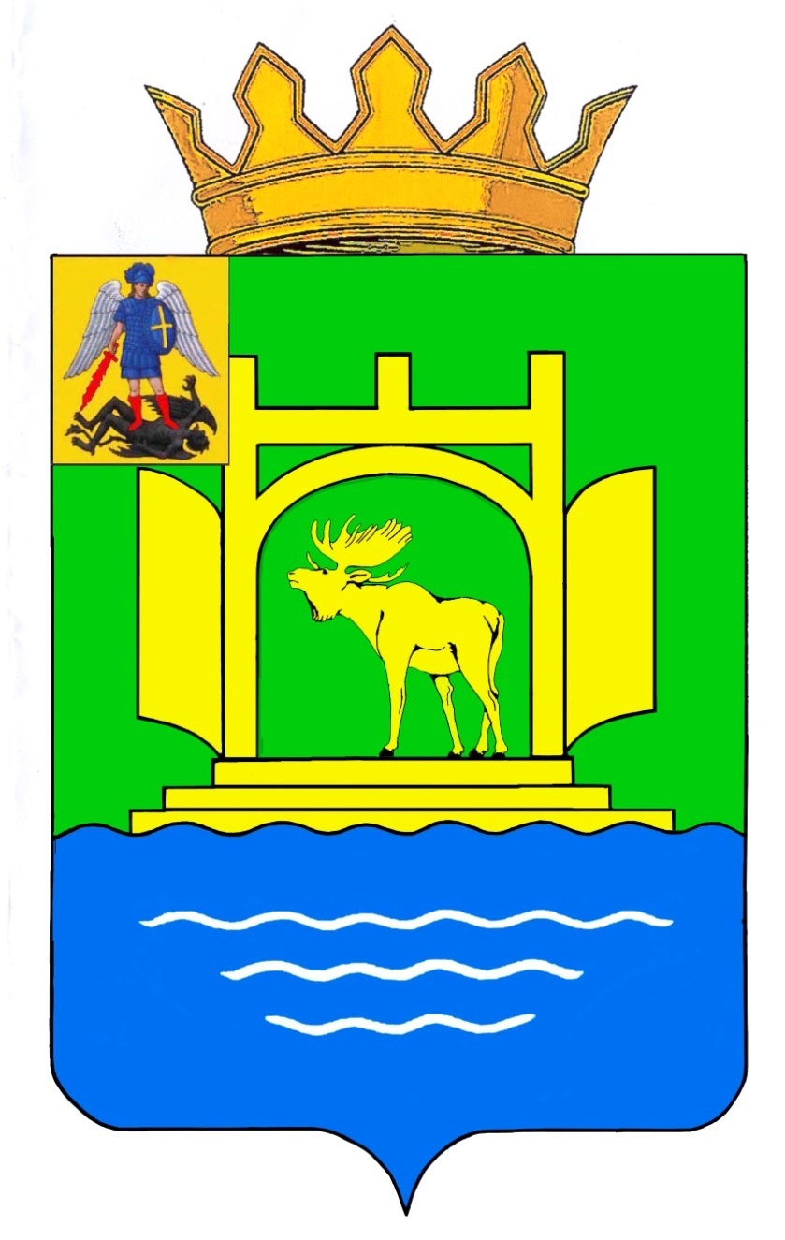

АДМИНИСТРАЦИЯ МУНИЦИПАЛЬНОГО ОБРАЗОВАНИЯ
«ПЛЕСЕЦКИЙ РАЙОН» АРХАНГЕЛЬСКОЙ ОБЛАСТИ

РАСПОРЯЖЕНИЕ

22 декабря 2021 года № 205-ра

пос. Плесецк

Об утверждении плана проверок по внутреннему муниципальному финансовому контролю заказчиков контрольно – ревизионным отделом администрации муниципального образования «Плесецкий район» на 2022 год

В соответствии с пунктом 27 Порядка осуществления внутреннего муниципального финансового контроля органами местного самоуправления муниципального образования «Плесецкий муниципальный район», утвержденного постановлением администрации муниципального образования «Плесецкий район» от 20 июля 2020 года № 550-па:
1. Утвердить прилагаемый план проверок при осуществлении финансового контроля заказчиков контрольно – ревизионным отделом администрации муниципального образования «Плесецкий район» на 2022 год.
2. Контроль за исполнением настоящего распоряжения возложить на начальника контрольно – ревизионного отдела администрации муниципального образования «Плесецкий район» Елькину Л.В.
3. Настоящее распоряжение подлежит официальному опубликованию и вступает в силу со дня его подписания.

Председатель ликвидационной комиссии
администрации Е.С. Попов

